ỦY BAN NHÂN DÂN XÃ TAM NÔNG  ĐỀ CHÍNH THỨC | ĐỀ THI CHỌN HỌC SINH GIỎI LỚP 9 CẤP XÃ  NĂM HỌC 2025-2026  Môn thi: Tin học  Thời gian làm bài 150 phút, không kể thời gian giao đề.  (Đề gồm 02 trang)

TỔNG QUAN BÀI THI
Câu | Tên bài | Tên bài làm | Điểm | Giới hạn
Câu 1 | Cặp số bạn thân | Cau1.* | 6,0 | 1s/test
Câu 2 | Đóng gói | Cau2.* | 5,0 | 1s/test
Câu 3 | Dãy số | Cau3.* | 5,0 | 1s/test
Câu 4 | Chia cỏ cho trâu | Cau4.* | 4,0 | 1s/test
Phần mở rộng *: .pas đối với NNLT Pascal, .cpp đối với NNLT C++.
Lập chương trình giải các bài toán sau:

Câu 1. Cặp số bạn thân
Hai số tự nhiên được gọi là bạn thân nếu: Tổng các ước số dương nhỏ hơn nó (tức không tính chính nó) của số thứ nhất bằng số thứ hai, và ngược lại, tổng các ước của số thứ hai (không tính chính nó) bằng số thứ nhất. Ví dụ: 220 và 284 là một cặp bạn thân, vì 1184 và 1210 cũng là một cặp bạn thân.
Yêu cầu: Tìm tất cả các cặp số bạn thân (A, B) sao cho: A < B ≤ N (1 ≤ N ≤ 10⁶). Mỗi cặp chỉ in một lần, theo thứ tự tăng dần của A. Nếu không có cặp nào thì in ra -1.
Dữ liệu vào: Một dòng là số nguyên dương N.
Dữ liệu ra: Các dòng là các cặp số bạn thân (A B), số A cách số B một dấu cách. Nếu không có cặp nào, in ra -1.
Ví dụ:
Dữ liệu vào | Dữ liệu ra | Giải thích
200 | -1 | Không có cặp số bạn thân
300 | 220 284 | Ước của 220: 1 + 2 + 4 + 5 + 10 + 11 + 20 + 22 + 44 + 55 + 110 = 284  Ước của 284: 1 + 2 + 4 + 71 + 142 = 220
Câu 2. Đóng gói
Ở một kho hàng, người ta có hai loại thùng carton để đóng gói hàng hóa: thùng nhỏ chứa 4kg, thùng lớn chứa 6kg. Cho số nguyên dương N (3 ≤ N ≤ 50000), yêu cầu đóng gói đúng N kg hàng hóa bằng các thùng trên (mỗi thùng luôn đầy đúng sức chứa của nó).
Yêu cầu: Hãy xác định số thùng cần dùng tối thiểu, hoặc in ra -1 nếu không thể đóng gói vừa đủ.

Dữ liệu vào: Số nguyên dương N là tổng khối lượng hàng cần đóng gói.

Dữ liệu ra: Một số nguyên là số thùng nhỏ nhất cần dùng để đóng gói chính xác N kg, hoặc -1 nếu không có cách đóng gói phù hợp.

Ví dụ:
Dữ liệu vào | Dữ liệu ra | Giải thích
14 | 3 | Dùng 1 thùng 6kg và 2 thùng 4kg
11 | -1 | Không thể đóng gói đúng 11kg với thùng 4kg, 6kg
Câu 3. Dãy số
Cho mảng A gồm N số nguyên dương.
Yêu cầu: Hãy chọn ra một tập các phần tử sao cho không có hai phần tử nào kề nhau và tổng các phần tử được chọn là lớn nhất có thể.
Dữ liệu vào:
- Dòng 1: số nguyên N (1 ≤ N ≤ 10⁵).
- Dòng 2: N số nguyên nhỏ hơn hoặc bằng 10⁹.
Dữ liệu ra: Một số nguyên duy nhất là tổng lớn nhất có thể.
Ví dụ:
Dữ liệu vào | Dữ liệu ra | Giải thích
6  5 1 2 10 6 2 | 17 | Chọn các phần tử 5 + 10 + 2 = 17, không có phần tử nào kề nhau.
Câu 4. Chia cỏ cho Trâu
Một cánh đồng có N bó cỏ, mỗi bó nằm ở một vị trí x[i] (đơn vị: mét). Có K con trâu cần được buộc ăn cỏ sao cho: Mỗi con trâu buộc tại đúng một bó cỏ và khoảng cách giữa hai con trâu bất kỳ phải ít nhất là D mét.
Yêu cầu: Xác định khoảng cách D lớn nhất có thể để vẫn buộc được đủ K con trâu.
Dữ liệu vào:
- Dòng đầu: hai số nguyên N và K cách nhau một dấu cách.
- Dòng thứ hai: chứa N số nguyên x[1], x[2], ..., x[N] là vị trí của các bó cỏ.
Giới hạn: 2 ≤ K ≤ N ≤ 10⁵; 0 ≤ x[i] ≤ 10⁹.
Dữ liệu ra: Một số nguyên duy nhất là khoảng cách D lớn nhất có thể.
Ví dụ:
Dữ liệu vào | Dữ liệu ra | Giải thích
5 3  1 2 8 4 9 | 3 | Chọn các bó 1, 4, 8 → khoảng cách nhỏ nhất giữa hai trâu là 3.
6 4  1 7 3 9 12 15 | 4 | Chọn các bó 1, 4, 8 → khoảng cách nhỏ nhất giữa hai trâu là 4.

-----------Hết----------
Họ và tên thí sinh............................................................SBD........................
Cán bộ coi thi không giải thích gì thêm.

ỦY BAN NHÂN DÂN XÃ TAM NÔNG | HƯỚNG DẪN CHẤM  ĐỀ THI CHỌN HỌC SINH GIỎI LỚP 9 CẤP XÃ  NĂM HỌC 2025-2026  Môn thi: Tin học

TỔNG QUAN BÀI THI
Câu | Tên bài | Tên bài làm | Điểm | Giới hạn
Câu 1 |  | Cau1.* | 6,0 | 1s/test
Câu 2 | Đóng gói | Cau2.* | 5,0 | 1s/test
Câu 3 |  | Cau3.* | 5,0 | 1s/test
Câu 4 |  | Cau4.* | 4,0 | 1s/test
Phần mở rộng *: .pas đối với NNLT Pascal, .cpp đối với NNLT C++.
(Hướng dẫn chấm gồm 5 trang)
PHẦN I. THANG ĐIỂM
Yêu cầu chung:
- Thí sinh phải đặt đúng tên các tệp bài làm trong đề: Cau1.*, Cau2.*, Cau3.*, Cau4.*
- Các tệp bài làm nằm trong thư mục SBD của thí sinh. Ví dụ: Số báo danh là 001 thì tên thư mục đặt là SDB001.
Thang điểm: Điểm toàn bài là 20 điểm. Chương trình chấm sẽ hiển thị điểm của mỗi Test. Đúng Test nào được điểm Test đó: 0,25 điểm/Test. Tổng điểm của thí sinh là tổng điểm của các Test đúng.
- Câu 1: Có 24 Test, tương ứng 0,25x 24 = 6 điểm
- Câu 2: Có 20 Test, tương ứng 0,25x 20 = 5 điểm
- Câu 3: Có 20 Test, tương ứng 0,25x 20 = 5 điểm
- Câu 4: Có 16 Test, tương ứng 0,25x 16 = 4 điểm
PHẦN II. HƯỚNG DẪN CHẤM BẰNG MÁY
- Cài đặt một máy tính mới, sạch virus hoặc dùng phần mềm tin cậy quét sạch virus dùng để chấm bài thi
- Các Test của các Câu 1, Câu 2, Câu 3, Câu 4 trong thư mục TESTS
Bước 1: Tạo thư mục HSG2025 lên ổ đĩa D của máy tính dùng chấm bài thi; Tạo thư mục BAIHS trong thư mục HSG2025.
Bước 2: Copy các bài làm của thí sinh vào thư mục BAIHS đã tạo ở Bước 1. Bài làm của mỗi thí sinh được đặt trong 1 thư mục riêng của thí sinh đó (như đã nói ở PHẦN I), tương ứng với số phách trên đĩa/USB chứa bài làm của thí sinh.
Bước 3: Copy thư mục TESTS chứa bộ Test của các bài vào thư mục HSG2025 đã tạo ở Bước 1.
Bước 4: Copy chương trình chấm ThemisInstaller.exe vào cùng thư mục HSG2025.
Bước 5: Cài đặt chương trình chấm ThemisInstaller.exe. Chạy tệp ThemisInstaller.exe
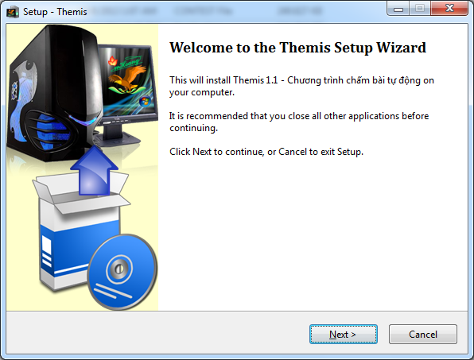
Bấm Next
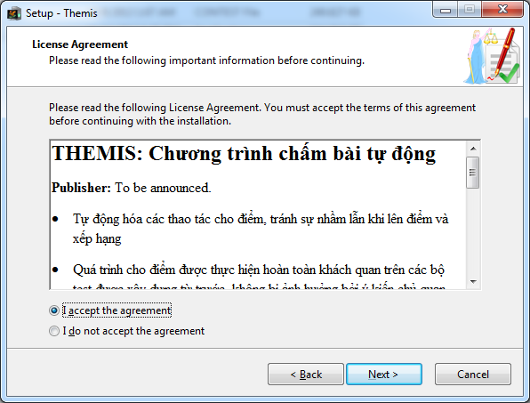
Chọn I accept the agreement sau đó bấm Next
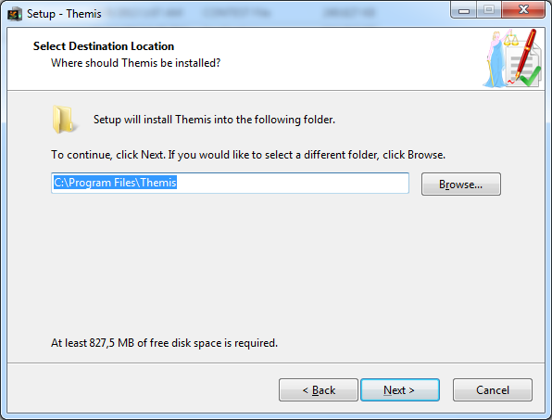
Bấm Next
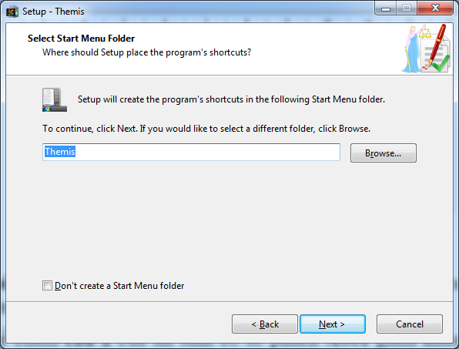
Bấm Next
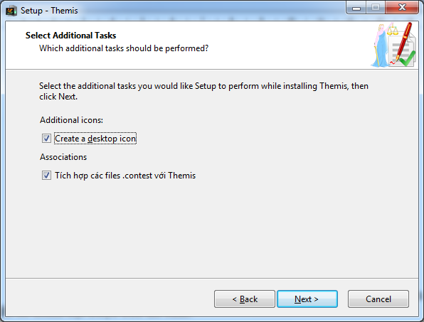
Bấm Next
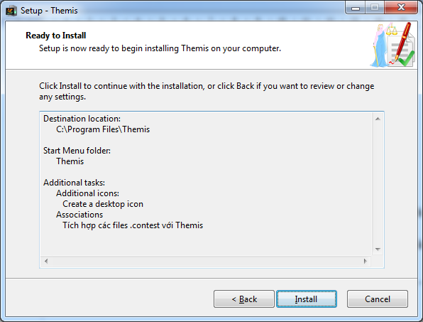
Bấm Install và đợi quá trình cài đặt kết thúc
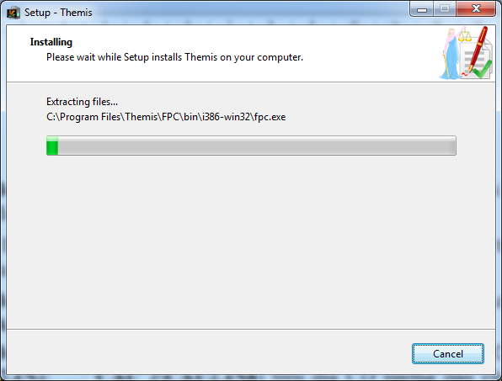

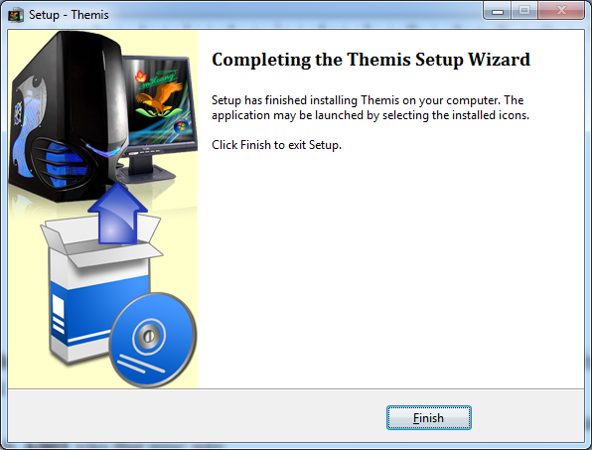
Bấm Finish để hoành thành quá trình cài đặt
Bước 6: Sau khi quá trình cài đặt kết thúc, chạy chương trình chấm bài
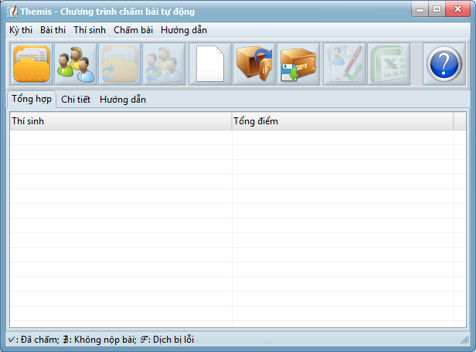
- Chọn thư mục chứa bài thi của thi sinh (F3) trong thư mục D:\HSG2025\BAIHS.
- Chọn thư mục chứa bộ test chấm bài (F4) trong thư mục D:\HSG2025\TESTS.
- Thực hiện chấm bài thi (F9).
- Chọn kết xuất kết quả ra Excel.
–––––––––––––––––– HẾT ––––––––––––––––––

